**Herhalingsoefeningen**

**Spelling + taal**

**WIE IS DE MOL ?**



**HELP !!!**

**Beste vrienden,**

**we zijn hier samen om het avontuur van jullie leven te beleven. Enkel de allerbeste mollen en mollenjagers mogen aan deze editie meedoen.**

**De opdracht blijft dezelfde, de kandidaten moeten met zijn zessen heel wat opdrachten uitvoeren om geld te verdienen. Maar, er is één saboteur onder hen. Die saboteur moeten jullie zien te ontmaskeren. Vanaf nu start jullie zoektocht naar de ultieme mol.**

**Op de volgende bladzijden zie je de 6 kandidaten, 6 favoriete reisbestemmingen en 6 lievelingsgerechten. Je zal 15 opdrachten moeten oplossen. Als de opdracht klaar is, geef ik je een tip. Met die tip kom je elke keer uit op 1 getal. De kandidaat, reisbestemming of lievelingsgerecht bij dit getal behoort niet tot de identiteit van de mol en kan je dus al schrappen.**

**Veel succes!**

**KANDIDATEN**

**1. 2.**

BRIEK

LUCIAN

**3. 4.**

ELLA

YERA

**5. 6.**

CAS

LUNE

**Reisbestemmingen**

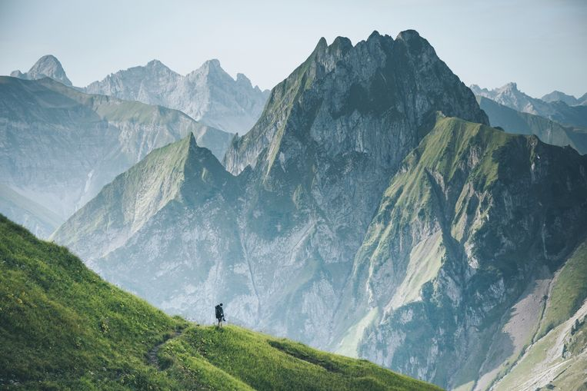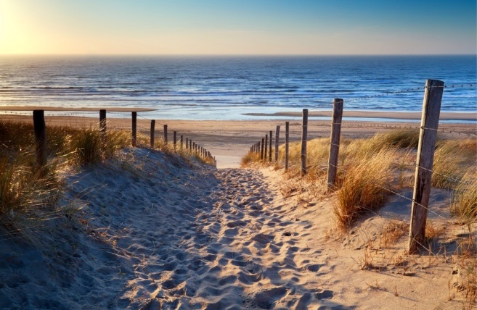**7. 8.**

**9.** 10.

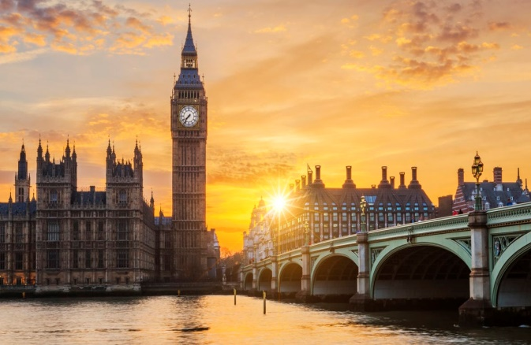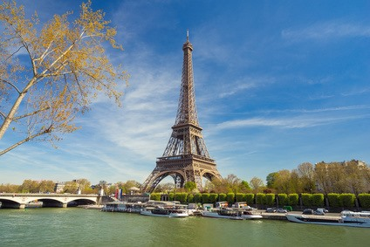

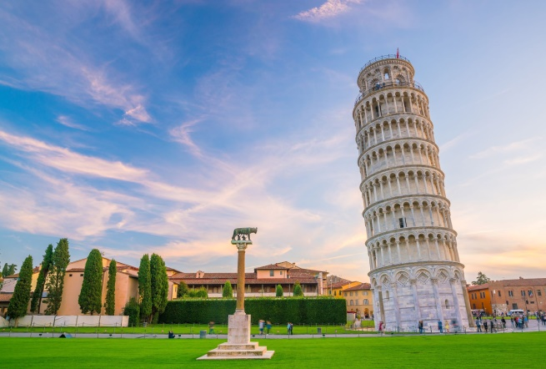 **11. 12.**

**lievelingsgerechten**

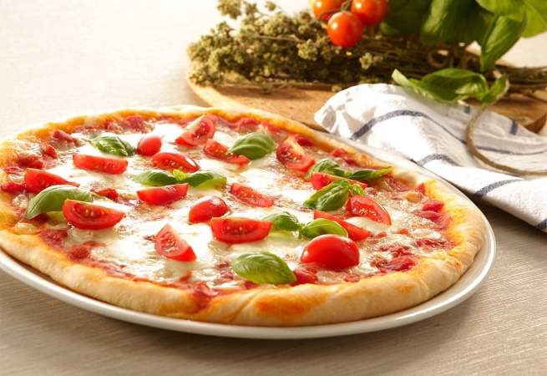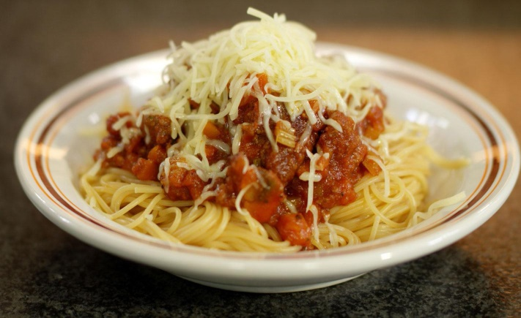 **13. 14.**

**15.** 16.

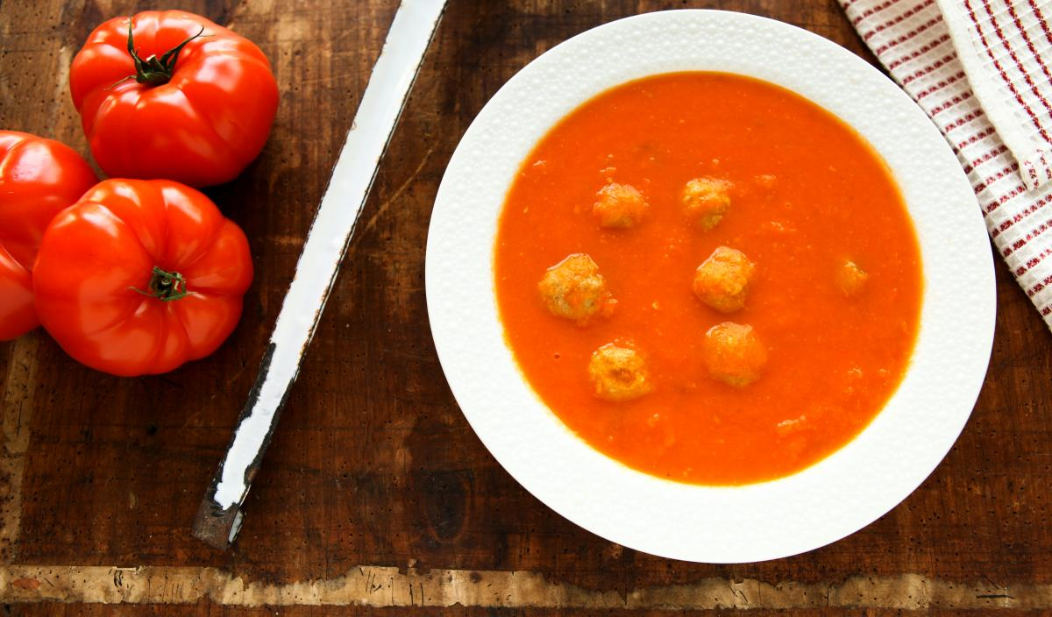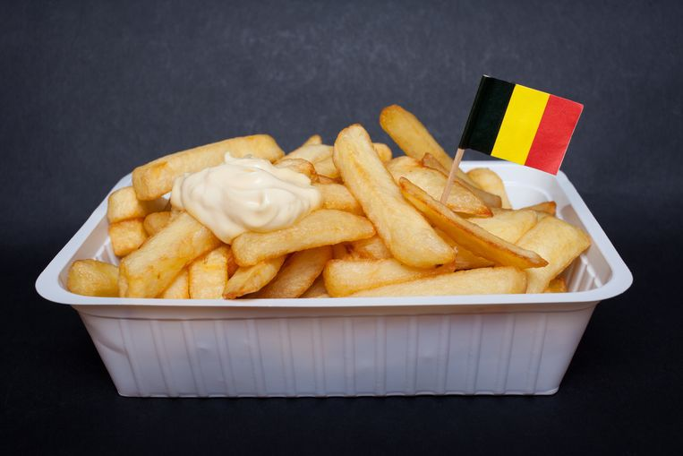

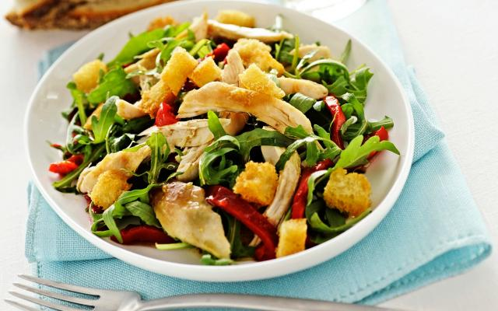 **17. 18.**

**OPDRACHT 1**

**Werkwoorden**

**Wat is een werkwoord?**

Een werkwoord vertelt wat een mens, dier of ding doet.   
Het is een doe-woord.

bv. Jan **loopt** in de tuin.

**Kleur de werkwoorden groen.**

|  |  |  |  |  |  |
| --- | --- | --- | --- | --- | --- |
| geel | gooien | bij | wesp | een | flamingo |
| vragen | tv | film | het | pen | blij |
| choco | smeren | handen | slapen | plant | tulp |
| vuilbak | zitten | liggen | vliegen | kijken | antwoorden |
| de | gom | weerwolf | donker | zwart | rood |
| lopen | dansen | zingen | springen | lied | huiswerk |
| branden | legkip | boos | harig | zwemmen | gaan |
| hebben | doos | mager | bal | sterk | het |

Hoeveel woorden heb je groen kunnen kleuren?

...........................................



**OPDRACHT 2**

**Omcirkel alle werkwoorden in volgende zinnen.**

Mama en papa gaan in de zomer rondtrekken met de tent.

Estée werd geboren op 21 januari.

Ga je kamperen aan zee?

De kip broedt al twee weken lang op haar nest.

Ik speel een spel op de computer van mijn moeder.

Vullen de arbeiders de flessen met milkshake?

De noten hangen in de boom.

De hond blaft naar de buurman.

Op de zetel ligt onze poes te ronken.

Het meisje geeft een feest voor haar verjaardag.

Gisteren bakte ik pannenkoeken om te delen met mijn vrienden.

Hoeveel woorden heb je kunnen omcirkelen?

...........................................



OPDRACHT 3

**Stam**

**Wat is een stam?**

De stam is de ik-vorm van een werkwoord.

Je vindt de stam door ‘**ik**’ voor het werkwoord te plaatsen.

bv. Ik snoep. Ik werk. Ik slaap. Ik …

**Schrijf de stam van de volgende werkwoorden.**

antwoorden ik…………………………………………………………..

branden ik…………………………………………………………..

kleden ik…………………………………………………………..

melden ik…………………………………………………………..

voeden ik…………………………………………………………..

redden ik…………………………………………………………..

vliegeren ik…………………………………………………………..

leggen ik…………………………………………………………..

raden ik…………………………………………………………..

vinden ik…………………………………………………………..

Hoeveel stam-woorden bestaan uit 4 letters?

...........................................



**Opdracht 4**

**Infinitief**

**Wat is de infinitief?**

De infinitief is de vorm die je terugvindt in een woordenboek.  
  
Je vindt de infinitief door er ‘**ik zal …**’ voor te zetten.

bv. werken, spelen, gaan, schrijven …  
bv. Ik zal slapen. Ik zal kopen. Ik zal …

**Schrijf de infinitieven van deze werkwoorden.**

**STAM INFINITIEF**

ik schrijf …………………………………………………………………

ik zet …………………………………………………………………

ik word …………………………………………………………………

ik ben …………………………………………………………………

ik kan …………………………………………………………………

ik broed …………………………………………………………………

ik roep …………………………………………………………………

ik verander …………………………………………………………………

ik spreek …………………………………………………………………

ik drink …………………………………………………………………

Hoeveel woorden eindigen niet op ‘-en’

...........................................



**OPDRACHT 5**

**Persoonsvorm**

**Wat is de persoonsvorm?**

De werkwoordsvorm die bij het onderwerp past, is de persoonsvorm.   
bv. Bij het onderwerp ik hoort de persoonsvorm speel

Bij het onderwerp jij hoort de persoonsvorm speelt …  
De persoonsvorm staat graag in de buurt van zijn onderwerp.

**Hoe vind ik de persoonsvorm?**

Je vindt de persoonsvorm door de **ja-neevraag** te stellen.   
De persoonsvorm staat dan altijd vooraan.  
  
bv. Opa houdt van snorkelen. 🡪 Houdt opa van snorkelen?

Niet elke werkwoord is dus de persoonsvorm.

**Maak de ja-neevraag en omcirkel de persoonsvorm.**

Ik ga straks met de fiets naar oma en opa.

…………………………………………………………………………………………………………………………………………….

Jouw kleine broertje durft al in het diepe water te zwemmen.

…………………………………………………………………………………………………………………………………………….

Overmorgen mag ik logeren bij mijn nicht en neef.

…………………………………………………………………………………………………………………………………………….

**Omcirkel de persoonsvorm (maak de ja-neevraag in je hoofd).**

**Schrijf daarna de infinitief van het werkwoord.**

Justin Bieber treedt op in het sportpaleis. ______________________

De juf vertelt een grappige mop. ______________________

Op zaterdag is er geen school. ______________________

Vanavond eten we frietjes! ______________________

De muziek staat heel luid. ______________________

Jordan speelt graag voetbal. ______________________

De werkmannen nemen hun lunchpauze. ______________________

Mijn opa komt vaak op bezoek. ______________________

Ik ga de juf verrassen met een mooie tekening. ______________________



In hoeveel zinnen is ‘de juf’ het onderwerp?

...........................................

**OPDRACHT 6**

**Werkwoorden vervoegen (t.t.)**

Hoe doe ik dat ? Volg het schema.

Is het een p.v. ?

**JA**: **NEE:**

Zoek het onderwerp Verlengen

Staat de zin in te T.T. ?

Vervangen door ‘spelen’

**Hoe vind ik het onderwerp?**

Je vindt het onderwerp door deze vraag te stellen:

* WIE/WAT + p.v. ?

**Kleur het onderwerp geel in de volgende zinnen.**

Lily en haar zus fietsen graag naar hun grootouders.

Joepie, morgen gaan we naar de Efteling!

De koks van dat restaurant maken de lekkerste spaghetti.

Fenja heeft het spelletje Scrabble gewonnen.



In hoeveel zinnen staat het onderwerp in het meervoud?

...........................................

**opdracht 7**

**Oefenen maar!**

Noteer eerst de **stam**. (= ik-vorm)  
Kleur dan het **onderwerp** geel. (wie of wat doet iets ?)  
Kijk goed naar het onderwerp en zoek de juiste **persoonsvorm**. Gebruik je schema!

|  |  |  |
| --- | --- | --- |
| **Infinitief** | **Stam** | **Persoonsvorm** |
| spelen | *speel* | Mama *speelt* |
| lopen | ………………………………… | Mathis …………………………………………. |
| antwoorden | ………………………………… | De juf ………………………………… |
| vinden | ………………………………… | Bram ……………………………………………. |
| blazen | ………………………………… | Lotte ………………………………………. |
| zoeken | ………………………………… | Mijn broer …………………………………. |
| groeien | ………………………………… | De bloem ………………………………….. |
| vertellen | ………………………………… | Mijn vriend ……………………………….. |
| krijgen | ………………………………… | Hij …………………………………………….. |
| worden | ………………………………… | Het …………………………………………… |
| geven | ………………………………… | De boeven ………………………………………. |
| werken | ………………………………… | De kinderen ……………………………… |
| gebeuren | ………………………………… | Het …………………………………………… |
| stelen | ………………………………… | De jongen …………………………………. |
| wensen | ………………………………… | Het meisje ………………………………… |
| vragen | ………………………………… | Het kindje …………………………………. |
| lachen | ………………………………… | Milly ……………………………………………. |
| storen | ………………………………… | Amber.......……………………………….. |
| blazen | ………………………………… | De jarige …………………………………. |
| lezen | ………………………………… | De boekenwurm …………………….… |
| rapen | ………………………………… | ………………………………………..jij? |
| rijden | ………………………………… | De chauffeur…………………………… |
| zitten | ………………………………… | Alle kinderen …………………………… |
| beginnen | ………………………………… | De les ……………………………………….. |
| onderzoeken | ………………………………… | De dokter ………………………………… |
| plukken | ………………………………… | De tuinier ………………………………… |
| fluisteren | ………………………………… | De muis …………………………………… |
| fluiten | ………………………………… | De vogel …………………………………… |
| roepen | ………………………………… | ………………………………………..jij? |
| wachten | ………………………………… | De juf……………………………………….. |
| aanvaarden | ………………………………… | Mijn vader ……………………………… |
| landen | ………………………………… | Het vliegtuig …………………………… |
| raden | ………………………………… | ………………………………………..jij? |
| stinken | ………………………………… | Het afval …………………………………… |
| knippen | ………………………………… | Jullie ……………………………………….. |



In hoeveel zinnen staat het onderwerp in het meervoud?

...........................................

**OPDRACHT 8**

**Werkwoorden in een zin.**

Noteer eerst de **stam**. (= ik-vorm)  
Kleur dan het **onderwerp** geel. (wie of wat doet iets ?)  
Kijk goed naar het onderwerp en zoek de juiste **persoonsvorm**. Gebruik je schema!

|  |  |  |  |
| --- | --- | --- | --- |
|  | **Infinitief** | **Stam (ik ….)** | **Persoonsvorm** |
|  |  |  |  |
| 1 | telefoneren | *telefoneer* | Papa *telefoneert* naar de winkel. |
| 2 | slapen | …………………………… | ………………….. hij bij zijn vriend deze nacht? |
| 3 | trappen | …………………………… | De voetballer …………………… de bal keihard in het doel. |
| 4 | wonen | …………………………… | Wie ……………… in dit huis? |
| 5 | koken | …………………………… | ………………….. je mama soep? |
| 6 | dragen | …………………………… | Hij ……………….. de rugzak op zijn buik. |
| 7 | knutselen | …………………………… | ……………………. de meester een vogelnestje? |
| 8 | baden | …………………………… | Mijn tante ……………….. de hele dag in het zwembad. |
| 9 | kopen | …………………………… | Jij ……………….. morgen die nieuwe T-shirt? |
| 10 | vertellen | …………………………… | Ik ………………. jou een geheim. |
| 11 | bloeien | …………………………… | ………………….. die zonnebloem ook in de schaduw? |
| 12 | maaien | …………………………… | ………………….. jouw broer het gras? |
| 13 | poetsen | …………………………… | Elke maand ………………. mama het hele huis. |
| 14 | vinden | …………………………… | Karel …………….. dat een heel goed boek. |
| 15 | worden | …………………………… | Hij ……………….. zeker prins Carnaval! |
| Wie Is De Mol? in België van start zónder mol | Entertainment ...  Hoeveel lidwoorden vind je terug in bovenstaande zinnen?  ........................................... |  |  |  |
|  |  |  |  |
|  |  |  |  |
|  |  |  |  |
|  |  |  |  |

**opdracht 9**

**Bijvoeglijk naamwoord**

Bijvoeglijke naamwoorden vertellen **HOE** iets is.

Bv. De doos is **groot**  
**Hoe** is de doos? Groot, dus groot is het bijvoeglijk naamwoord

**Kleur de bijvoeglijke naamwoorden in het blauw.**

|  |  |  |  |  |
| --- | --- | --- | --- | --- |
| lang | dik | werken | vuil | de |
| zetel | bruin | grappig | kijken | nat |
| bang | hij | klein | groen | meisje |
| koffie | mooi | meneer | lekker | zoeken |

Hoeveel bijvoeglijke naamwoorden kleurde je blauw?

...........................................



**OPDRACHT 10**

**Vul een passend bijvoeglijk naamwoord in.**

De …………………………………………………….. tanden.

De …………………………………………………….. toets.

De …………………………………………………….. ogen.

De …………………………………………………….. boeken.

De …………………………………………………….. kruiwagens.

De ........................................................... juffen.

De ........................................................... boekenrekken.

De ........................................................... trui.

De ........................................................... ballerina.

De ......................................................... bordenwisser.

De ........................................................ speelplaats.

De ........................................................ kikker.

De ......................................................... leerling.



Hoeveel onderwerpen vind je typisch op school terug?

...........................................

**Opdracht 11**

**Trappen van vergelijking**

Telli is al **lang**. Péter is **langer**, maar Michele is het **langst**.

|  |  |  |
| --- | --- | --- |
| **de stellende trap** | **de vergrotende trap** | **de overtreffende trap** |
| bijvoeglijk naamwoord | + er  *pas op: soms moet je het woord wel een beetje aanpassen*  *bv. zwaar – zwaar****d****er*  *nat – nat****t****er*  *groot – groter* | + st |
| *lang* | *lang****er*** | *lang****st*** |

**! Enkele uitzonderingen !**

|  |  |  |
| --- | --- | --- |
| **de stellende trap** | **de vergrotende trap** | **de overtreffende trap** |
| goed | beter | best |
| *veel* | *meer* | *meest* |
| *weinig* | *minder* | *minst* |
| *graag* | *liever* | *liefst* |

**Vul de ontbrekende woorden in.**

|  |  |  |
| --- | --- | --- |
| **stellende trap** | **vergrotende trap** | **overtreffende trap** |
| klein | kleiner | kleinst |
| rijk |  |  |
|  | sneller |  |
|  |  | langst |
| zwaar |  |  |
|  |  | duurst |
| druk |  |  |
|  | dommer | domst |
| mager |  |  |
|  | slimmer |  |
|  |  | vuilst |
| graag |  |  |

Hoeveel woorden stonden er al ingevuld?

...........................................



**Opdracht 12**

**Samenstellingen**

|  |
| --- |
| = woord dat uit twee aparte woorden bestaat  bv: *boeken + kast = boekenkast*  *fiets + bel = fietsbel*  *snoep + zak = snoepzak* |
|  |

**Maak nu zelf enkele samenstellingen.**

Koeien + …………………………….………. = ………………………………………………………………………………

Bloed + ……………………………..……….=……………………………………………………………………………….

Padden + …………………………………….. =……………………………………………………………………………….

Hanen + …………………………………….. =……………………………………………………………………………….

Honden + …………………………………….. =……………………………………………………………………………….

Mieren + …………………………………….. =……………………………………………………………………………….



In hoeveel samenstellingen komt een dier voor?

...........................................

**OPDRACHT 13**

|  |  |  |  |  |
| --- | --- | --- | --- | --- |
| **Afleidingen**  = woorden die je vormt door aan een bestaand woord (grondwoord) een voorvoegsel en/of een achtervoegsel toe te voegen.   |  |  | | --- | --- | | **voorvoegsels** | be-, ver-, ge-, on-, … | | **achtervoegsels** | -ig, -lijk, -heid, -loos, -achtig, -ing,… | |

**Vul het woord aan met een voorvoegsel of achtervoegsel.**

|  |  |  |  |
| --- | --- | --- | --- |
| ………… dacht | ……………...waren | rust……………………….. | dode…………………… |
| ……….. gezond | …………….. draaien | dom………………………. | geluk…………………. (!) |
| …………grijpen | ……………..vriezen | verdraag……………….. | buig……………………. |
| …………wonnen | …………….. denken | pracht…………………… | moei…………………… |

**Kleur de delen die bij elkaar horen in dezelfde kleur.**

|  |  |  |  |
| --- | --- | --- | --- |
| bloem | dwaas | be- | dekken |
| -en | voor | -heid | grijpen |
| vro | ont- | bal | vangenis |
| -lijk | -lon | ge- | -aan |



Hoeveel verschillende kleuren heb je kunnen gebruiken? ...........................................

Opdracht 14

**Noteer van elk werkwoord de stam. Omkring enkelvoud of meervoud en vul de juiste vorm van het werkwoord in de verleden tijd in.**

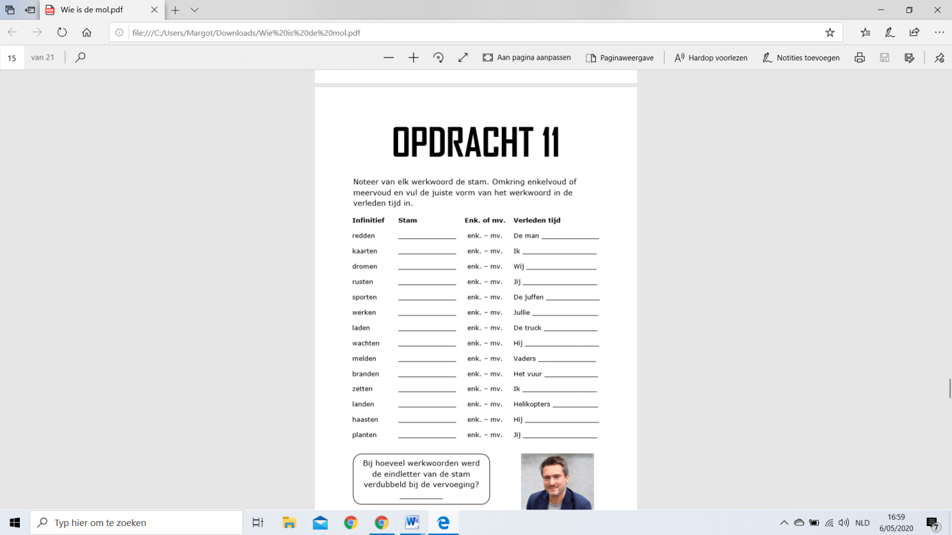

Bij hoeveel werkwoorden werd de eindletter van de stam verdubbeld bij de vervoeging in de verleden tijd?

...........................................

**Opdracht 15**

**Vul in.**

**Infinitief**

rijden Ik ben met de fiets naar school _______________.

slapen Ik heb deze nacht goed _______________.

Uitnodigen Ze werd niet _______________ voor dat feestje.

luisteren Heb je dan niet goed _______________ toen de juf de opdracht gaf?

brengen De postbode heeft vanmorgen een pakje ______________.

lopen Tijdens de wedstrijd heeft Jolien hard ______________.

bouwen Hij heeft net een nieuw huis ______________.

springen Die kat is over het hek ________________.

schrijven Zij heeft een e-mail _______________ naar haar beste vriend.

antwoorden Hij heeft nooit op haar e-mail________________.

wassen Heb jij je handen wel _________________.

schilderen De kunstenaar heeft een mooi portret ________________.

verdienen De jongen heeft die beloning ________________.

verkiezen Wie werd tot minister __________________?

bezoeken Ze heeft gisteren haar oma ________________.



Bij hoeveel vervoegingen trad er geen klankverandering op? ...........................................